ESCOLA MUNICIPAL DE EDUCAÇÃO BÁSICA ALFREDO GOMES.
CATANDUVAS, JUNHO DE 2020.
DIRETORA: IVANIA AP. NORA
ASSESSORA TÉCNICA PEDAGÓGICA: SIMONE ANDRÉA CARL
ASSESSORA TÉCNICA ADMINISTRATIVA: TANIA NUNES DE ÁVILA
PROFESSORA REGENTE: TACIANA CLAUDIA FELIPE
2ª PROFESSORA: JANETE TACIANA DE MARQUIAS
TURMA: 4º ANO VESPERTINO

SEQUÊNCIA DIDÁTICA FAMÍLIA

ATIVIDADE: MATEMÁTICA

DURAÇÃO: 15/06 ATÉ 19/06
OLÁ; QUERIDA LAVÍNIA.
ESPERO QUE TUDO ESTEJA BEM COM VOCÊ E SUA FAMÍLIA. VAMOS CONTINUAR EM CASA, MAS, AS ATIVIDADES NÃO PODEM PARAR. VOU CONTINUAR ENVIANDO ALGUMAS ATIVIDADES PARA QUE VOCÊ REALIZE COM A AJUDA DE SEUS FAMILIARES. BEIJOS FIQUEM COM DEUS... ESTOU COM SAUDADES!
FAÇA TUDO COM CALMA E BEM CAPRICHADO.
FAZER AS TAREFAS NO CADERNO DE ATIVIDADES;
1. FAZER A DATA;
2. ESCREVA O SEU NOME COMPLETO.

OBSERVE A IMAGEN:
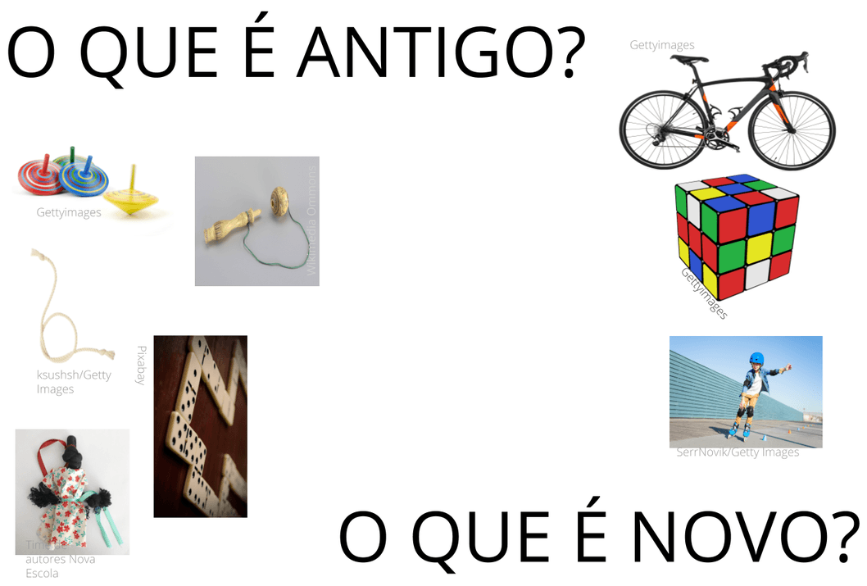

- VOCÊ CONHECE ALGUN DESSES BRINQUEDOS MOSTRADOS NA IMAGEM?
- VOCÊ POSSUI ALGUN DESSES BRINQUEDOS? QUAL?

AGORA PROCURE EM SUA CASA TODOS OS BRINQUEDOS SEPARE O QUE VOCÊ CONSIDERA ANTIGO E O QUE VOCÊ CONSIDERA NOVO E FAÇA CONTAGEM SEPARADAMENTE; DEPOIS FAÇA A CONTAGEM DE TODOS OS BRINQUEDOS JUNTOS; (NÃO ESQUEÇA DE MANDAR FOTOS OU VÍDEOS REALIZANDO A ATIVIDADE).

